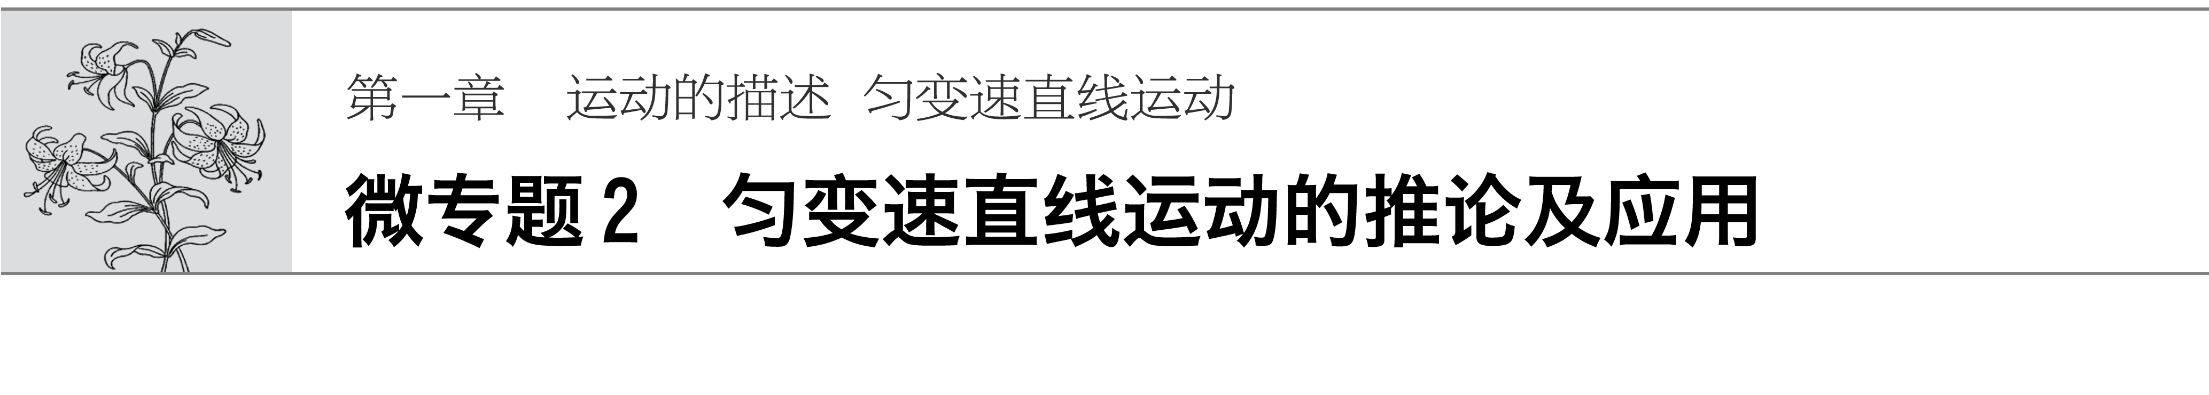

[方法点拨]　应用推论往往会使解题过程变得非常简捷，特别是已知时间*t*内的位移为*x*时，可得时刻的瞬时速度，这往往会成为解题的技巧.

1.(2018·湖北省八市联考)如图1所示，在匀速上升的电梯里，一小球从电梯地板被竖直向上弹出后又向下落回地板，这一过程中小球没有触碰电梯天花板，不计空气阻力，下列对这一过程的分析正确的是(　　)

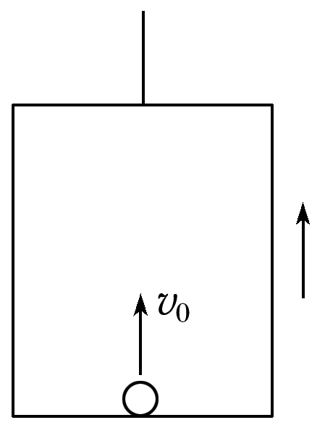

图1

A.小球在空中运动的位移大小一定等于路程

B.小球在空中运动的平均速度大于电梯的速度

C.小球在空中运动的平均速度小于电梯的速度

D.小球在运动的中间时刻离天花板最近

2.一个小石块从空中*a*点自由落下，先后经过*b*点和*c*点，不计空气阻力.已知它经过*b*点时的速度为*v*，经过*c*点时的速度为3*v*，则*ab*段与*bc*段位移之比为(　　)

A.1∶3 B.1∶5 C.1∶8 D.1∶9

3.(多选)(2018·陕西省榆林市一模)一辆汽车沿着一条平直的公路行驶，公路旁边有与公路平行的一排电线杆，相邻电线杆间的间隔均为50 m，取汽车驶过某一根电线杆的时刻为零时刻，此电线杆作为第1根电线杆，此时刻汽车行驶的速度大小为*v*1＝5 m/s，假设汽车的运动为匀加速直线运动，10 s末汽车恰好经过第3根电线杆，则下列说法中正确的是(　　)

A.汽车运动的加速度大小为1 m/s2

B.汽车继续行驶，经过第7根电线杆时的瞬时速度大小为15 m/s

C.汽车在第3根至第7根电线杆间运动所需的时间为10 s

D.汽车在第3根至第7根电线杆间的平均速度为25 m/s

4.如图2所示，一物块从一光滑且足够长的固定斜面顶端*O*点由静止释放后，先后通过*P*、*Q*、*N*三点，已知物块从*P*点运动到*Q*点与从*Q*点运动到*N*点所用的时间相等，且*PQ*长度为3 m，*QN*长度为4 m，则由上述数据可以求出*OP*的长度为(　　)

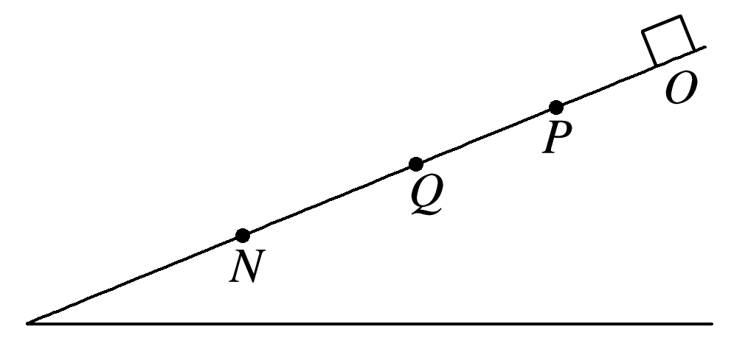

图2

A.2 m B. m C. m D.3 m

5.物体以某一速度冲上一光滑斜面(足够长)，加速度恒定，前4 s内位移是1.6 m，随后4 s内位移是零，则下列说法中错误的是(　　)

A.物体的初速度大小为0.6 m/s

B.物体的加速度大小为6 m/s2

C.物体向上运动的最大距离为1.8 m

D.物体回到斜面底端，总共需时12 s

6.(多选)一个质点正在做匀加速直线运动，用固定的照相机对该质点进行闪光照相，闪光的时间间隔为1 s.分析照片得到的数据发现：质点在第1次、第2次闪光的时间间隔内移动了0.2 m；在第3次、第4次闪光的时间间隔内移动了0.8 m.由上述条件可知(　　)

A.质点运动的加速度是0.3 m/s2

B.质点运动的加速度是0.6 m/s2

C.第1次闪光时质点的速度是0.05 m/s

D.第1次闪光时质点的速度是0.1 m/s

7.自由落体机是一种使人体验超重和失重的巨型娱乐器械.一个可乘十多人的环形座舱套在竖直柱子上，由升降机送上几十米的高处，然后让座舱自由落下(加速度可看成*g*)，落到一定位置时，制动系统启动，制动加速度为*a*，到达地面时刚好停止.若已知开始下落时座舱离地高度为*h*，求：

(1)下落过程中的最大速度；

(2)整个下落过程经历的时间.

## 答案精析

1.D　[小球有下落过程，则小球的位移大小小于路程，故A错误；小球的位移和电梯的位移相同，运动时间相同，所以小球的平均速度和电梯的速度相等，故B、C错误；设电梯的速度为*v*1，小球的初速度为*v*0，末速度为*vt*，小球从弹出到落回地板所用的时间为*t*，据分析可知，当小球的速度与电梯的速度相等时，离电梯天花板最近，设小球到达此点用时为*t*0，由运动学规律可得*vt*＝*v*0－*gt*，*t*＝*v*1*t*，*v*0－*gt*0＝*v*1，联立可得*t*0＝，故D正确.]

2.C　[由*v*＝*gt*可知小石块自下落开始到达*b*点所用时间与到达*c*点所用时间之比为*t*1∶*t*2＝1∶3，根据*h*＝*gt*2可得，*ab*段与*ac*段的位移之比为1∶9，故可得*ab*段与*bc*段的位移之比为1∶8，选项C正确.]

3.AC　[汽车在10 s内的位移为*x*13＝50×2 m＝100 m，由运动公式得*x*13＝*v*1*t*＋*at*2，代入数据解得*a*＝1 m/s2，故A正确；由*v*2－*v*02＝2*ax*有*v*72－*v*12＝2*ax*17，解得经过第7根电线杆时的瞬时速度*v*7＝25 m/s，故B错误；汽车从第1根到第7根电线杆的时间*t*7＝＝20 s，汽车在第3根至第7根电线杆间运动所用的时间*t*37＝*t*7－*t*3＝(20－10) s＝10 s，故C正确；汽车在第3根至第7根电线杆间的平均速度*v*＝＝ m/s＝20 m/s，故D错误.]

4.C　[设相等的时间为*t*，加速度为*a*，由Δ*x*＝*at*2得，

加速度*a*＝＝＝.

*Q*点的速度等于*PN*段的平均速度，

*vQ*＝＝＝.

则*OQ*间的距离*xOQ*＝＝×＝ m，

则*OP*的长度*xOP*＝*xOQ*－*xPQ*＝ m－3 m＝ m，故C正确.]

5.B　[取沿斜面向上的方向为正方向，由Δ*x*＝*at*2可知，物体的加速度*a*＝＝ m/s2＝－0.1 m/s2，根据匀变速直线运动的位移－时间关系知物体前4 s内的位移*x*＝*v*0*t*＋*at*2，则物体的初速度为*v*0＝＝ m/s＝0.6 m/s，所以物体向上运动的最大距离为*x*m＝＝ m＝1.8 m.由运动的对称性可知，物体回到出发点的时间为12 s，综上所述，A、C、D正确，B错误. ]

6.AC　[根据*x*3－*x*1＝2*aT*2得质点的加速度为*a*＝＝ m/s2＝0.3 m/s2，故A正确，B错误；根据某段时间内的平均速度等于中间时刻的瞬时速度知，第一次和第二次闪光中间时刻质点的速度为*v*1＝＝ m/s＝0.2 m/s，则第一次闪光时质点的速度为*v*＝*v*1－*a*＝0.2 m/s－0.3×0.5 m/s＝0.05 m/s，故C正确，D错误.]

7.(1)　(2)

解析　(1)设自由下落的高度为*h*1，制动系统启动后，下落的高度为*h*2，最大速度为*v*.

由题意可知*v*2＝2*gh*1，*v*2＝2*ah*2，*h*1＋*h*2＝*h*，

联立解得*v*＝.

(2)设整个下落过程经历的时间为*t*，自由下落的时间为*t*1，制动后运动的时间为*t*2.

由题意可知*h*1＝*t*1，*h*2＝*t*2，*t*＝*t*1＋*t*2，

联立解得*t*＝.